L.Q. What can I find out about polygons using the exterior angle? | Date:
 | Name:

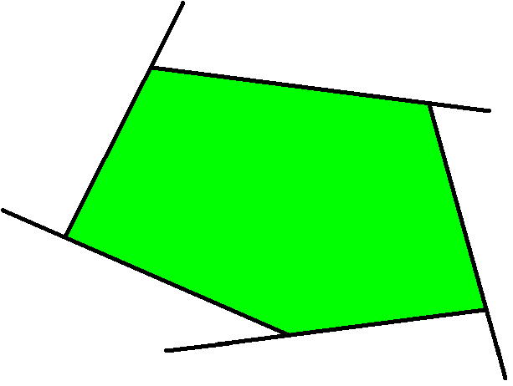
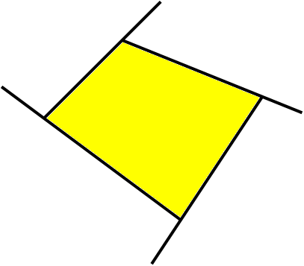
100º
66º
98º
A

91º

25º

80º
75º
95º
B

Exterior Angle | No. of sides
45º
24º
 | 10
 | 18
30º
9º
 | 6
 | 16

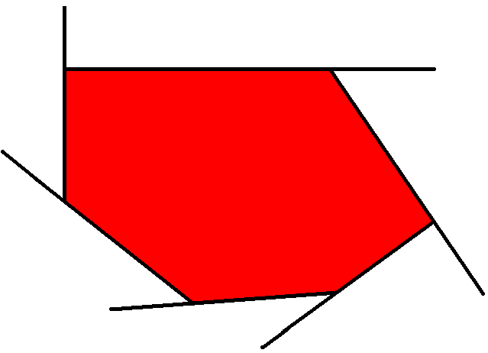
Work out the size of the exterior angle of a regular pentagon:

A regular polygon has an exterior angle of 40º. What is the name of the polygon?

Ian draws this diagram. He says “this is part of a regular polygon”.
Is Ian correct? Explain your answer.

85º
33º
90º
25º
C
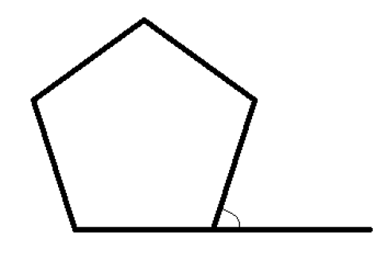

19º

Each diagram shows regular polygons. Using exterior angles only, work out the angle marked x.

